**31.استفاده از استامید**

|  |  |  |
| --- | --- | --- |
| **اسم آزمایشگاه:** | {{LabName}} | |
| **اسم سند:** | **دستورالعمل روش انجام و کنترل کیفی آزمایش استفاده از استامید** | |
| **کد سند:** | D-003-0045 | |
| **دسته بندی سند:** | دستورالعمل و کنترل کیفی مواد و تست های تشخیصی | |
| **شماره ویرایش:** | {{EditeNumber}} | |
| **تاریخ ویرایش:** | {{EditeNumber}} | |
| **تاریخ بازنگری سند:** | {{ReviewDate}} | |
| **تهیه کننده:** | **تایید کننده:** | **امضاء :** |
| شرکت دارا ویرا آزما  دکتر داریوش شکری | {{ConfirmerOneName}} | {{ConfirmerTwoName}} |

**(1) هدف**:

تمایز میکروارگانیسم ها بر اساس توانایی استفاده از استامید به عنوان تنها منبع کربن.

**(2) اساس آزمایش**:

باکتری هایی که قادر به رشد در این محیط هستند، آنزیم آسیل آمیداز تولید می کنند که استامید را دآمینه می کند تا آمونیاک آزاد شود. تولید آمونیاک منجر به pH قلیایی می شود که باعث می شود محیط از سبز به آبی سلطنتی تغییر رنگ دهد.

**(3) ترکیب محیط**:

NaCl (5 گرم)، NH4H2PO4 (1 گرم)،K2HPO4 (1 گرم)، آگار (15 گرم)، معرف بروموتیمول آبی (8/0 گرم) در 1000 میلی لیتر آب مقطر، استامید (10 گرم)،pH برابر 8/6.

**توجه**: محیط به صورت آگار یا آبگوشت (براث) و معمولاً به صورت پودر آماده مصرف از شرکت های مربوطه تهیه می شود.

**(4) ساخت محیط کشت:**

1. میزان مشخص شده بر روی ظرف از پودر محیط کشت را با آب مقطر به حجم رسانده و سپس آن را جوشانده تا کاملاً حل شود (می توان از هات پلیت نیز استفاده نمود). معمولاً قسمت استامید محیط به صورت جداگانه بعد از حل شدن قسمت اول به محیط اضافه می شود.

2. به میزان کافی (۵ میلی‌لیتر) محیط را در لوله های تمیز توزیع نمایید.

3. سپس در فشار 15 lbs در دمای 121 درجه سانتی گراد به مدت 15 دقیقه اتوکلاو به انجام می رسد.

4. بعد از اتوکلاو و قبل از خنک شدن محیط ها آنها را بر روی یک سطح شیب دار بگذارید و اجازه دهید محیط ها ببندند تا علاوه بر عمق یک سطح شیب دار هم تشکیل شود.

**(5) مواد و وسایل مورد نیاز:**

کشت تازه 24 ساعته، محیط استامید، آنس.

**(6) روش انجام آزمایش**:

1. چند کلنی از باکتری را روی قسمت اسلنت (شیب دار) با آنس با استفاده از کشت 18 تا 24 ساعته تلقیح کنید. از کشت آبگوشت تلقیح نکنید، زیرا رشد بیش از حد سنگین خواهد بود.
2. به صورت هوازی در دمای 35 تا 37 درجه سانتیگراد تا 4 روز انکوبه کنید. اگر نتیجه مبهم باشد، محیط ممکن است به مدت 2 روز دیگر انکوبه شود.

**(7) نتایج مورد انتظار:**

**مثبت**: دآمیناسیون استامید، که منجر به رنگ آبی می شود. **منفی**: بدون تغییر رنگ.

**(8) محدودیت ها و تداخلات**:

رشد بدون تغییر رنگ ممکن است نشان دهنده نتیجه آزمایش مثبت باشد. اگر انکوباسیون بیشتر منجر به تغییر رنگ نشد، آزمایش را با تلقیح کمتر تکرار کنید.

**(9) کنترل کیفی:**

**ظاهر محیط:** یکنواخت و زرد روشن تا سبز بدون چسبندگی پودر.

**حالت محیط بعد از ژله شدن**: جامد، قابل مقایسه با ژل آگار 5/1 درصد.

**رنگ و شفافیت محیط آماده شده:** ژله ای سبز رنگ به صورت مورب، کمی کدر.

**الگوی رشد ارگانیسم های کنترل کیفی:**

**مثبت**: سودوموناس آئروژینوزا (ATCC 27853) : رشد خوب با رنگ آبی (شکل A).

**منفی**: اشریشیاکلی (ATCC 25922) : بدون رشد با رنگ سبز (شکل B).

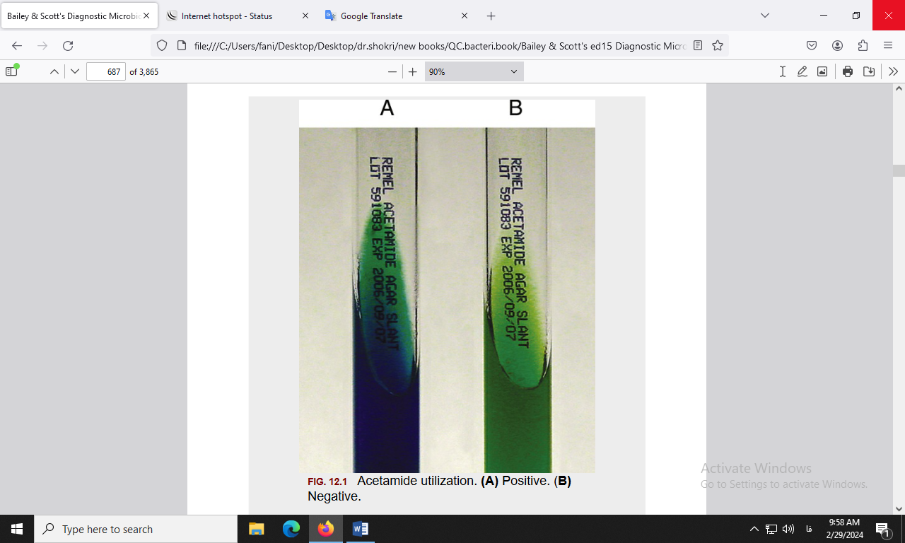

آزمایش استفاده از استامید. **A**: مثبت. **B**: منفی.

**(8) منابع**:

1. کتاب آزمایشگاه باکتری شناسی پزشکی. جلد اول: تشخیص. دکتر داریوش شکری و همکاران. انتشارات تیمورزاده نوین و کیا. 1402.

2. محیط هاي کشت آزمایشگاهی (موارد مصرف وکنترل کیفی) به انضمام اطلس رنگی محیط هاي کشت؛ گردآوري و ترجمه مهناز صارمی و محمد علی صارمی؛ آزمایشگاه مرجع سلامت، وزارت بهداشت، درمان و آموزش پزشکی؛ 1387.

3. Koneman، Elmer W، et al. Color Atlas and Text book of Diagnostic Microbiology. *Philedelphia: Lippincott-Raven Publishers. Seventh edition.* 2021.

4. Microbiological culture media; second Edition; 2009; Becton, Dickinson and Company.Approved standard- Third edition document M22-A3. Vol. 24, No. 19; 2006.

5. Tille, Patricia. *Bailey & Scott's diagnostic microbiology-e-book*. Elsevier Health Sciences, fifteenth edition. 2021.